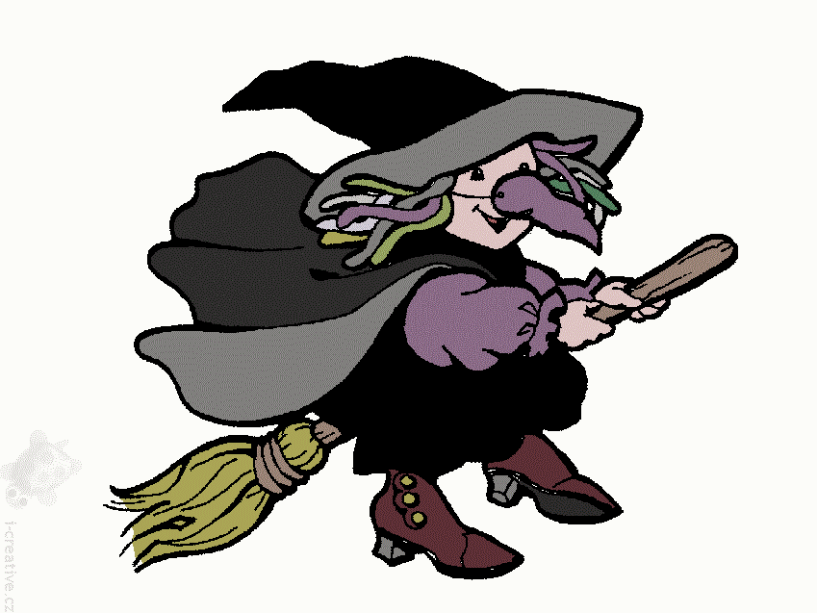
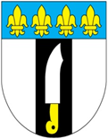

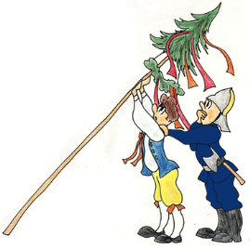

Srdečně zve všechny občany
Na stavění Máje
KDY 30.4.2019
OD 16:00
KDE na návsi
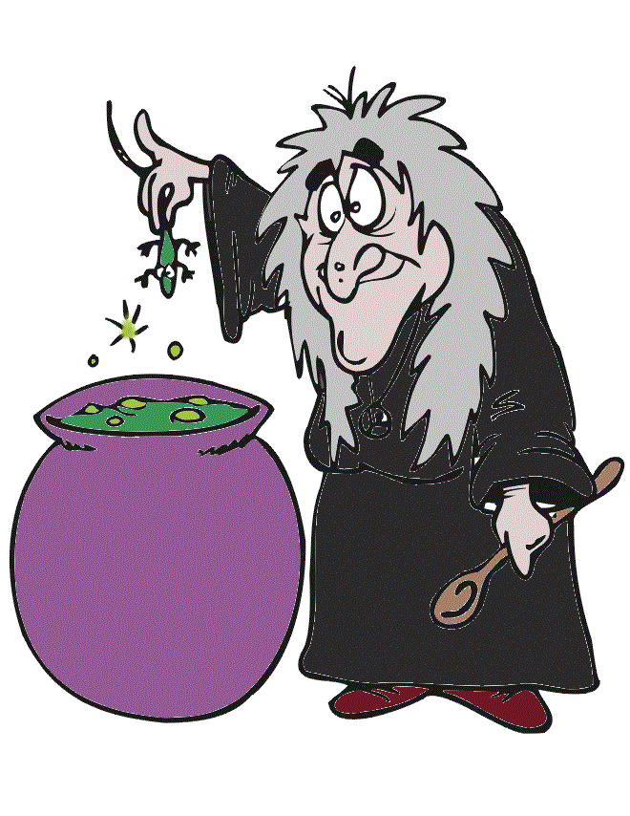
Tradičně se bude konat soutěž o nejhezčí čarodějnici, pro místní děti čeká buřt, který si budou moct opéct na ohni, kde následně spálíme čarodějnice.

